TABLA ÎNMULȚIRII CÂND UNUL DIN FACTORI ESTE 5

Categoria de vârstă: 9-12 ani

Autori: Trâncă Ramona
LICEUL TEHNOLOGIC SPECIAL PENTRU DEFICIENȚI DE AUZ CLUJ-NAPOCA

Competențe:
- Elevii vor învăța tabla înmulțirii cu 5
- Elevii vor știi să opereze cu factorul 5 în diferite contexte concrete sau abstracte
- Elevii vor câștiga încredere în capacitățile lor de calcul matematic

Competențe conform curriculumului european:
http://eur-lex.europa.eu/legal-content/EN/TXT/?uri=LEGISSUM%3Ac11090

Evaluare formativă:
- Realizarea mulțimilor de 5 elemente
- Utilizarea metodei de adunare repetată a unui termen
- Transferul rezultatului obținut prin adunarea repetată ca produs al unui exercițiu de înmulțire când unul din factori este 5

Evaluare sumativă:

- Rezolvarea de exerciții de înmulțire când unul din factori este 5

Vocabular/Cuvinte-cheie:
- mulțimi,
- elemente ale unei mulțimi,
- tabla înmulțirii,
- adunarea repetată

Scurtă descriere a contextului/scenariului educațional:

Elevii vor viziona filmul video cu activitatea de înmulțire când unul din factori este 5. Li se va cere elevilor, comunicând în limbaj mimico-gestual, să identifice câte 5 obiecte din sala de curs. Vor primi diferite jucării, obiecte, bețișoare și vor fi încurajați să numere/obțină mulțimi de câte 5 elemente. Bețișoarele vor fi legate/unite pentru a obține mănunchi de câte 5. Activitățile se vor organiza progresiv pornind de la numărarea elementelor, evidențierea multiplilor de 5, adunarea repetată cu termenul 5. În final se va trece la realizarea transferului de la adunarea repetată la tabla înmulțirii cu 5.

Materiale necesare:
- Bețișoare din lemn sau plastic, pahare de unică folosință, bandă adezivă, elastice, marker, foarfecă, cretă

Sugestii pentru utilizarea limbajului mimico-gestual:
- indicarea tururor etapelor învățării în limbaj mimico-gestual
- utilizarea termeni matematici în limbaj mimico-gestual

- Colorează al cincilea fruct .

2 . Încercuiește elementele din aceeași categorie.

Exemplu:
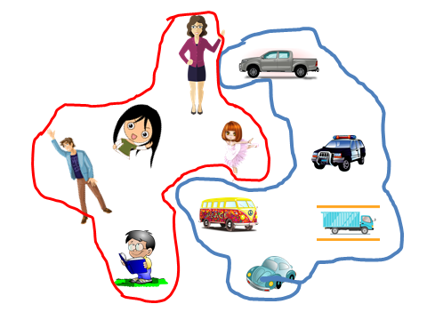
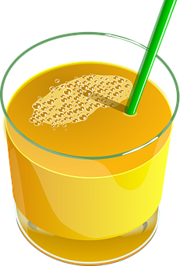

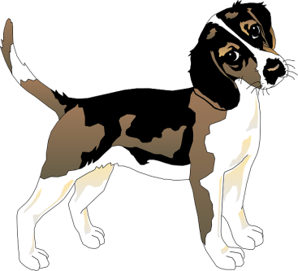

3 . Completează fiecare mulțime astfel încât să conțină câte 5 elemente.

5
5
5

5
5
5

4 . Completează șirurile de numere .

- În ordine crescătoare .

1 2 3 4 5 .

- 1 __ __ __ 5. b) 1 __ 3 __ 5.

- __ 2 __ 4 __. d) 1 __ __ 4 __.

e)1 __ __ 4 __. f) __ __ __ __ __ .

- În ordine descrescătoare .

5 4 3 2 1

a) 5 __ __ __ 1. b) 5 __ 3 __ 1.

c)__ 4 __ 2 __. d) __ 4 __ __ 1.

e)5 __ __ 2 __. f) __ __ __ __ __.

C . Completează șirurile lacunare.

- 1 2 3 4 __ 6 7 8 9 ___ 11 12 13 14 ___ 16 17 18 19 ___ .

b) 33 34 __ 36 37 38 39 ___ 41 42 43 44 ___ 46 47 48 49 __ 51.

c) 18 19 __ 21 ___ ___ ___ ___ 26 27 28 ___ ___ 31 32 33 34.

D.Completează șirul de numere din 5 în 5.

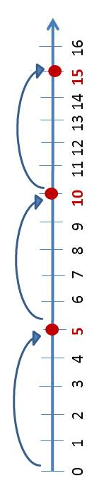

Exemplu : 5, 10, 15, 20…………

- 5, 10, __ , __ , 25, __, 35 .

- 20, __, 30 , __, 40 , __, 50 .

- 10, __, 20 , __, __ , __, 40 .

- 50, 45 , __ , 35 , __ , __, 20 .

5 .
- Numără animalele din cele două mulțimi.

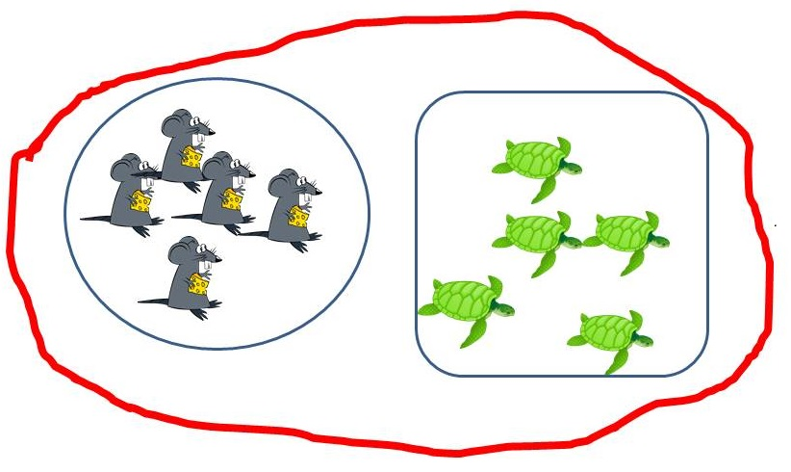

- Adună bețișoarele și scrie rezultatul.

6. Scrie rezultatul adunărilor de mai jos :

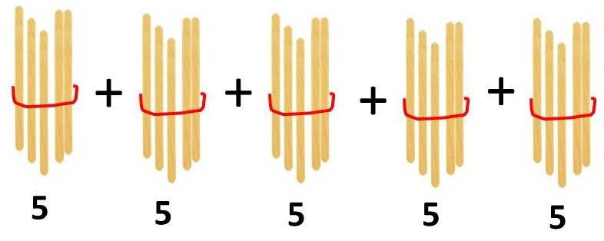

=

5+5+5 =

5+5+5+5+5+5 =

5+5+5+5 =

5+5+5+5+5+5+5+5+5 =

5+5=

5+5+5+5 +5 =

5+5+5+5+5 +5+5 =

5+5+5+5+5+5+5+5+5+5 =

5+5+5+5+5+5+5+5 =

7. Adună, apoi scrie operația de înmulțire.

Exemplu : 5+5+5= 15 3 X 5 = 1 5

X
____ X ____ =_____

____ X ____ =_____

____ X ____ =_____

____ X ____ =_____

____ X ____ =_____

____ X ____ =_____

____ X ____ =_____

____ X ____ =_____

____ X ____ =_____

____ X ____ =_____

+
5

5+5=

5+5+5 =

5+5+5+5 =

5+5+5+5+5 =

5+5+5+5 +5 +5=

5+5+5+5 +5 +5+5=

5+5+5+5 +5 +5+5+5=

5+5+5+5 +5 +5+5+5+5=

5+5+5+5 +5 +5+5+5+5+5=

- Observă imaginile și scrie operația de înmulțire.

Exemplu :

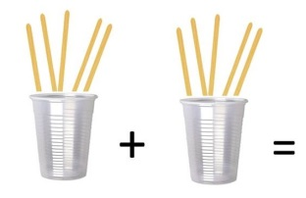
2 x 5

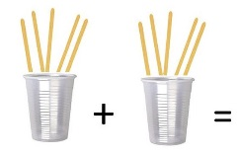
+

+
+

=
+

+
+
+
+

- Unește operația de înmulțire cu rezultatul potrivit :

5 x 5 10

9 x 5 20

2 x 5 5

7 x 5 45

4 x 5 25

8 x 5 15

1 x 5 50

3 x 5 35

10x 5 40

- Scrie rezultatul înmulțirilor : = ?

1 X 5 =

2 X 5 =

3 X 5 =

4 X 5 =

5 X 5 =

6 X 5 =

7 X 5 =

8 X 5 =

9 X 5 =

10 X 5 =

Link-uri/Resurse utile:
- www.freepik.com
- www.pixabay.com

